BÁO CÁO THỰC HÀNH
Nhữ Văn Phàm_18046491
Lab4
Bài 1:
Trên server:

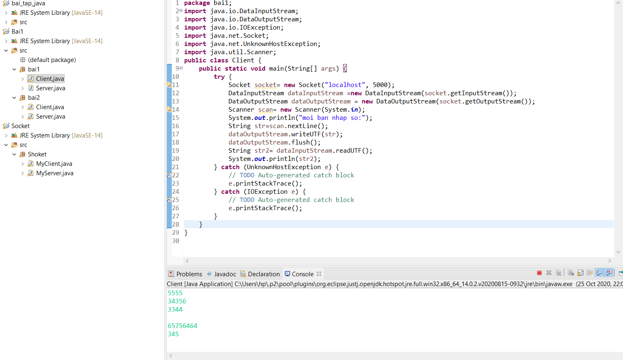
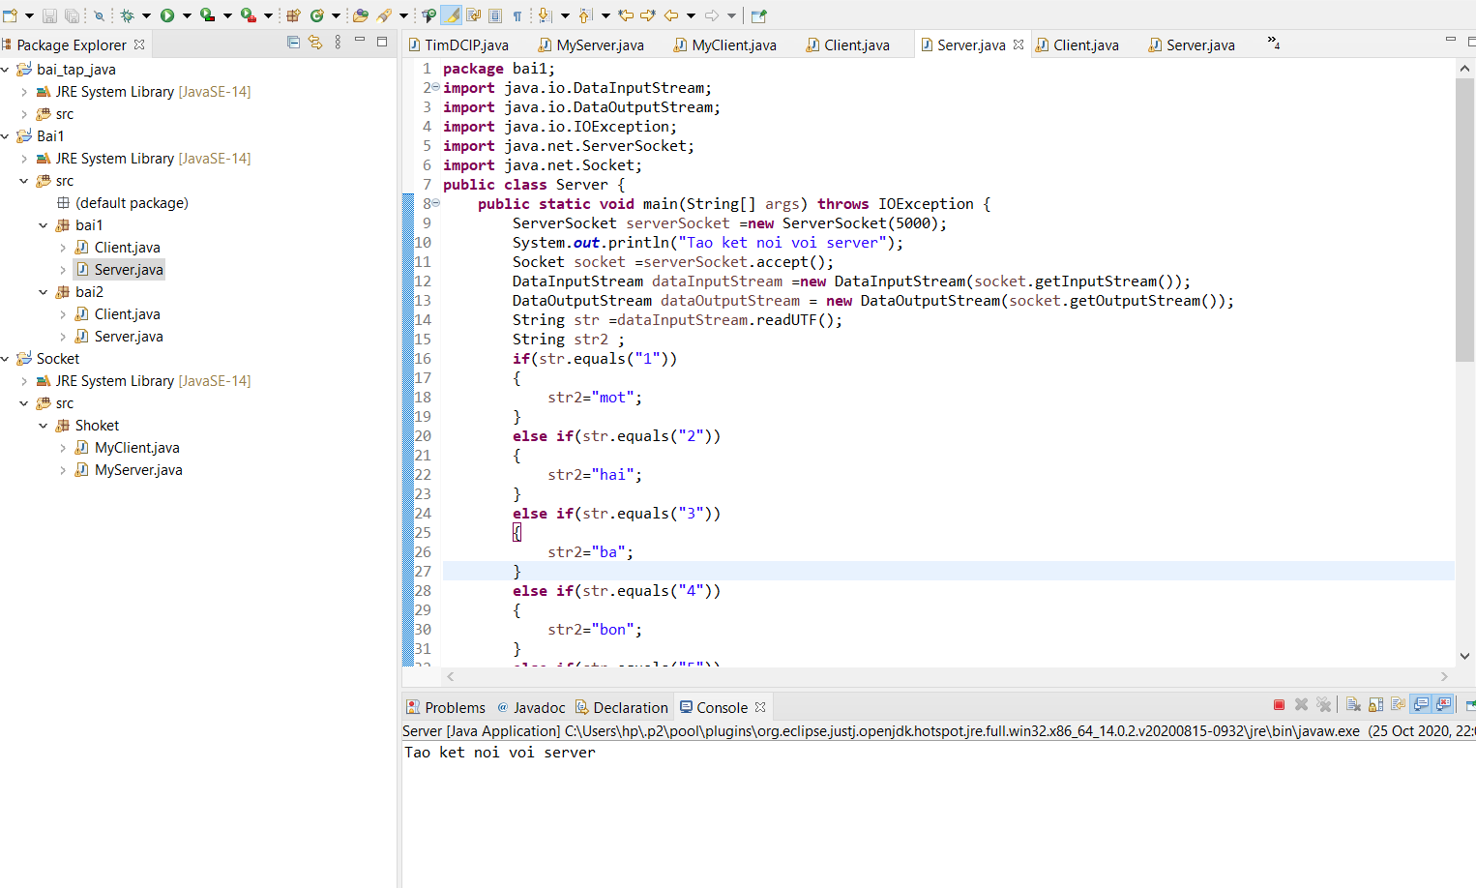
Trên Client:
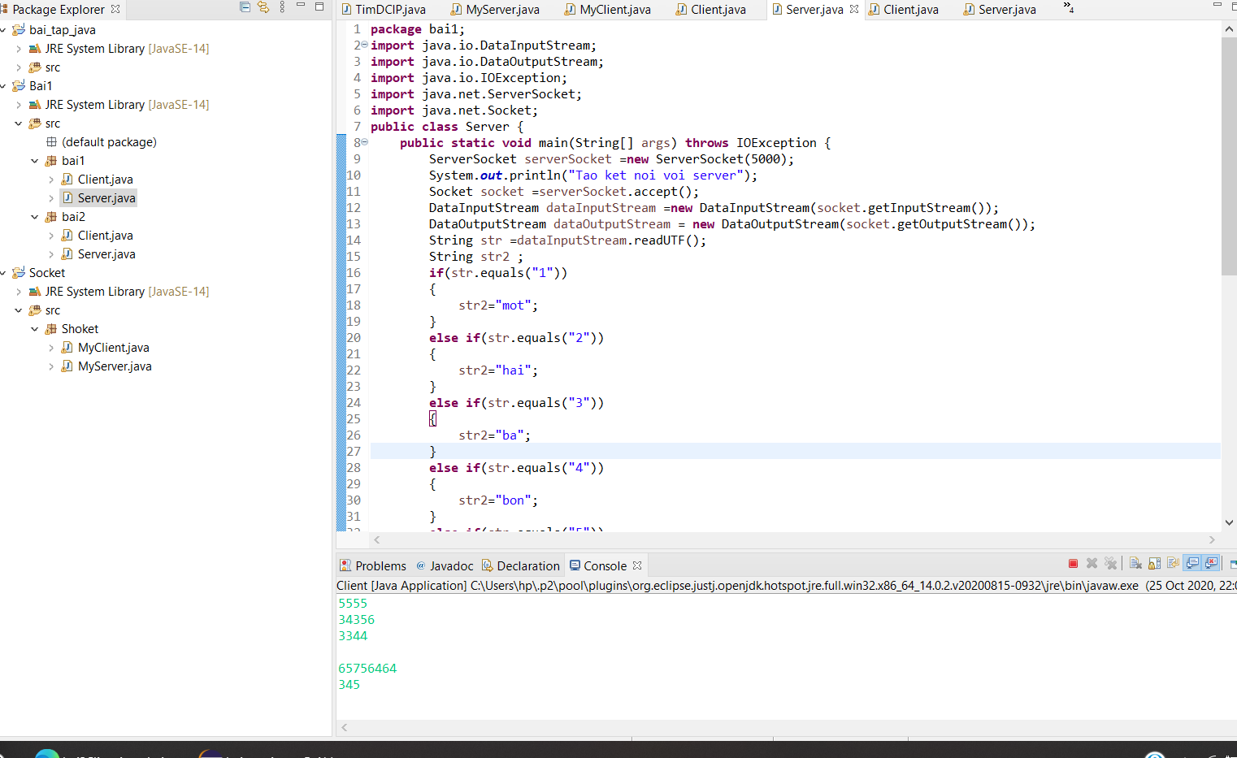
Quay lại Server:

Bài 2:
Trên Server:
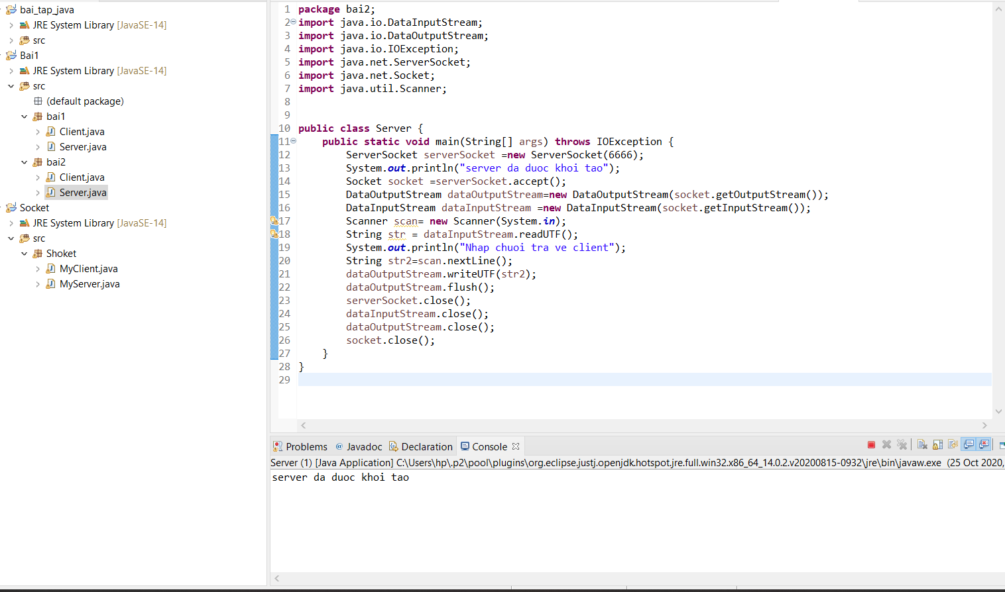
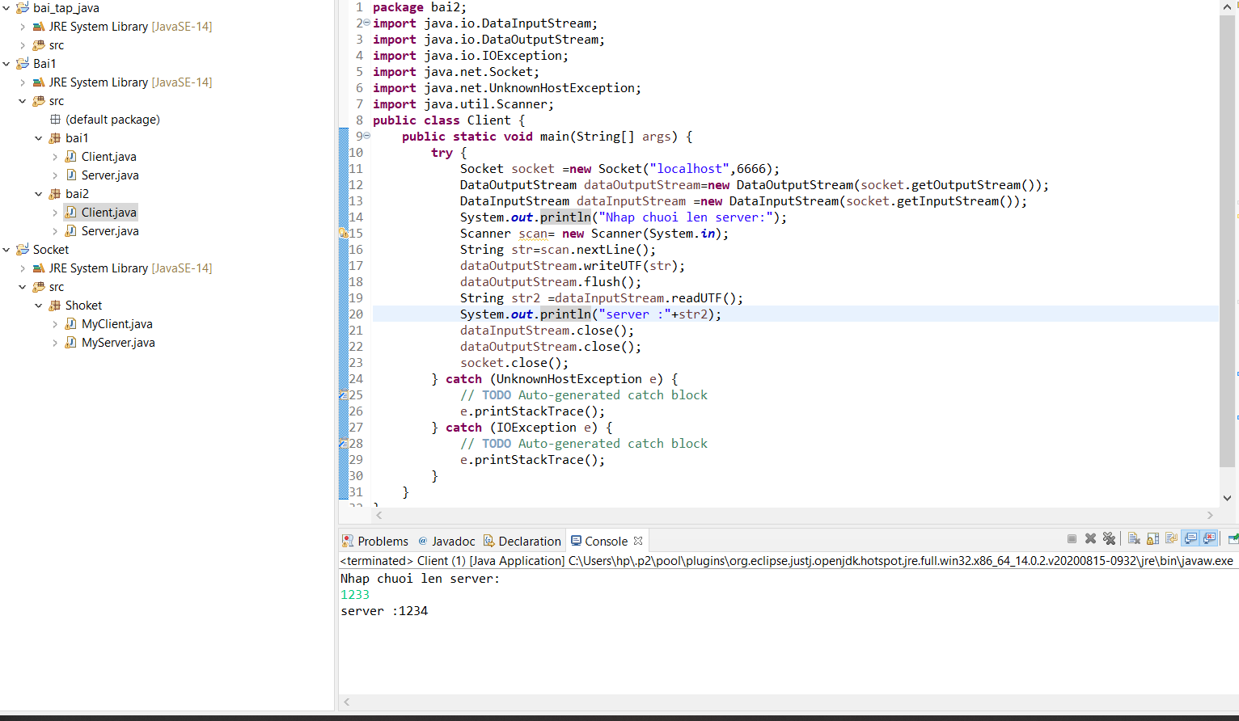
Trên Client:

Quay lại Server;
